**Демонстрационный вариант.**

ЗАДАНИЯ К ПРОМЕЖУТОЧНОЙ АТТЕСТАЦИИ

ПО ОДНКНР ОБУЧАЮЩИХСЯ 6 КЛАССОВ

(семейное обучение)

**Инструкция по выполнению тестового задания**

Работа состоит из 3 частей.

Советуем выполнять задания в том порядке, в котором они даны. Для экономии времени пропускайте задания, которые не удается выполнить сразу, и переходите к следующему заданию. Если после выполнения всей работы у вас остается время, то можно вернуться к пропущенному заданию.

На выполнение итоговой работы по ОДНКНР в 6 классе отводится 40 минут.

**Часть А**

**1). Что такое культура?**

а) Культура – это материальная ценность;

б) Культура-это духовная ценность;

в) верно а) и б).

**2) Что такое Этика ?**

а) внутренний голос человека

б)свод правил поведения человека, его манер и способов общения с миром

в) нет правильного ответа

**3)Что такое Патриотизм?**

а)долг и совесть человека;

б)справедливость;

в)нравственное чувство человека

**4)Благотворительность- это проявление сострадания и милосердия?**

а) Да; б) нет; в) нет правильного ответа

**5)Что такое Труд?**

а) игра взрослого человека;

б) деятельность человека;

в) нет правильного ответа.

**6). Какая из пословиц НЕ подходит для определения нравственности и добродетели?**

1) Доброе братство лучше богатства.

2) Работа не волк, в лес не убежит.

3) Других не суди - на себя погляди.

**7). В какой пословице заложено нравственное качество «доброта»**.  
1) Береги платье снову, а здоровье смолоду..  
2) Дерево держится корнями, а человек – друзьями.  
3) Худо тому, кто добра не делает никому.

**8). Религия, возникшая в далекой Индии:**

а) ислам

б) буддизм

в) индуизм

**Часть Б  
1 )Соедините пословицы**

|  |  |
| --- | --- |
| 1. Ученье- свет, 2. Грамоте учиться- 3. Не стыдно не знать, 4. Век живи- | А. стыдно не учиться.  Б. век учись.  В. Всегда пригодится.  Г. а неученье-тьма. |

2)Найди соответствие пословиц

|  |  |
| --- | --- |
| А) Рана от языка не заживает | 1.Настоящий друг не ждет, когда его на помощь позовут – сам приходит. |
| Б) Не ройся на дне мешка - не вспоминай прежних обид. | 2. Слово не воробей, вылетит - не поймаешь. |
| В) Не тот друг, кто на празднике гуляет, о тот, кто в беде помогает. | 3.Кто старое помянет- тому глаз вон. |
| Г) Дерево держится корнями, а человек – друзьями. | 4. Песня любит хорошего исполнителя, а человек – справедливого ценителя. |

**3)Установите соответствие**

**А)Буддизм; Б)Иудаизм; В)Православие (христианство); Г)Ислам**

1. Евреи 2. Индийцы 3. Русские 4.Арабы

**6)** Какая добродетель находится между двумя пороками?

 а) расточительность -………………………….- скупость,

 б) вредность -……………………………...- угодничество,

 в) безрассудная отвага -………………….- трусость,

**Варианты ответов**

* а) щедрость, б) дружелюбие, в) мужество
* а) мужество б) добро в) щедрость
* а) мораль б) дружба в) сила

**5.Какие религии символизируют данные архитектурные сооружения?**

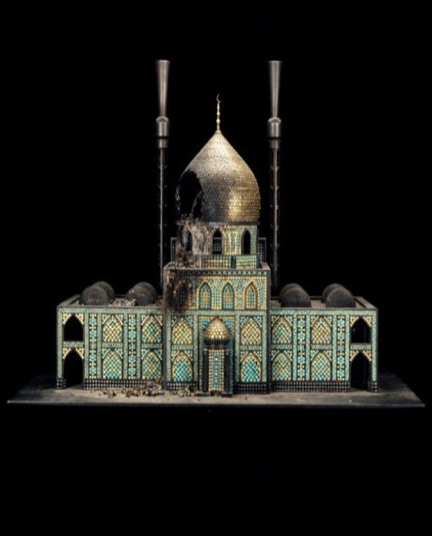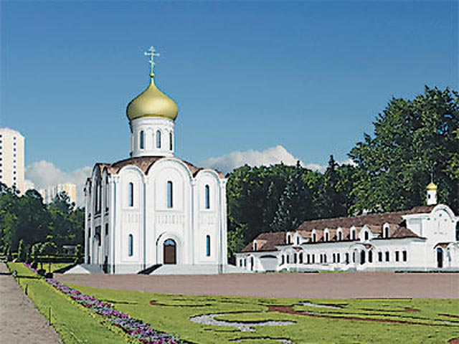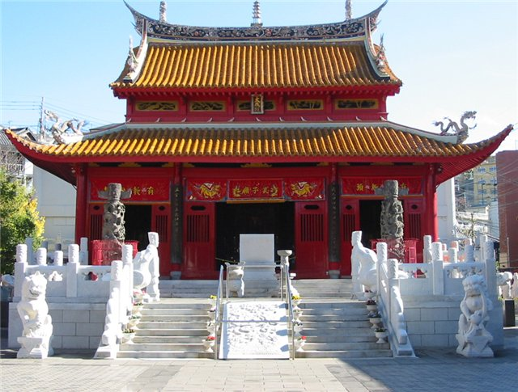

а)________________ б) _____________ в) ___________________

**Часть С.**

**Прочитайте текст и ответьте на вопрос: почему война с армией Наполеона получила название Отечественной войны?**

**Народная война**

«Дубина народной войны поднялась со всей своей грозной и величественной силой и ,не спрашивая ничьих вкусов и правил, с глупой простотой , но с целесообразностью, не разбирая ничего, поднималась и опускалась и гвоздила французов до тех пор, пока не погибло всё нашествие..» - так писал о войне 1812 года великий русский писатель Лев Толстой . Невозможно рассказать о всех участниках освободительной войны, которые независимо от места проживания, национальности, вероисповедания, стали на защиту своего Отечества. В 1812 году наряду с войсками действующей армии сражались казачьи полки, отряды народного ополчения, партизанские отряды. В годы войны действовало 79 казачьих отрядов, 31 национальный полк, среди которых был башкирский, крымско-татарский, калмыцкий и другие. Представители народов Поволжья (татары, чуваши, марийцы, мордва) входили в состав народных ополчений. На фронтах войны действовало 40 конных полков, которые состояли в основном из представителей кочевых народов башкир, калмыков, ногайцев и других. Конница сыграла особую роль в войне 1812 года. Она осуществляла разведку, проводила диверсии против врага, нападала на обозы с продовольствием для французской армии, охраняла населенные пункты от мародёров.